Инструкция по получению единовременной выплаты на несовершеннолетнего ребенка в случае, если он прикреплен к учебному заведению.

- Зайти на сайт правительства города Севастополя.
https://sev.gov.ru

- Перейти в раздел интернет-приемная.
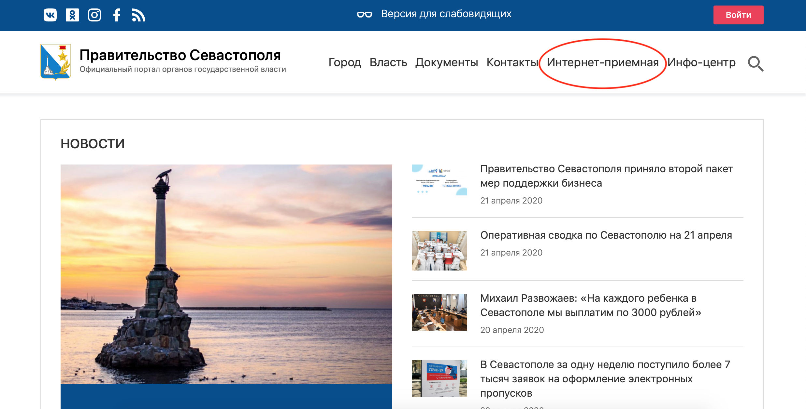

- Выбрать пункт «Создать обращение»

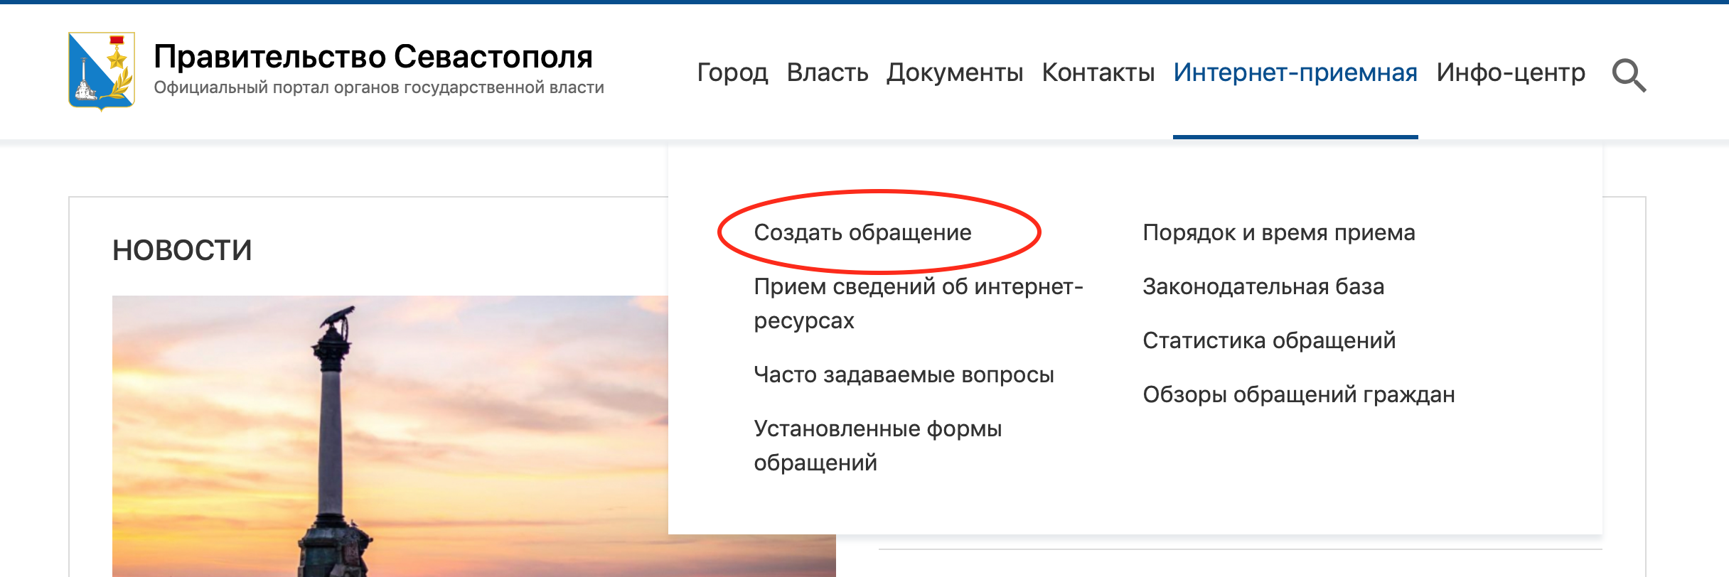

- Заполнить форму обращения.
- Получатель обращение - Департамент образования и науки

- Укажите ваши ФИО, адрес, номер телефона
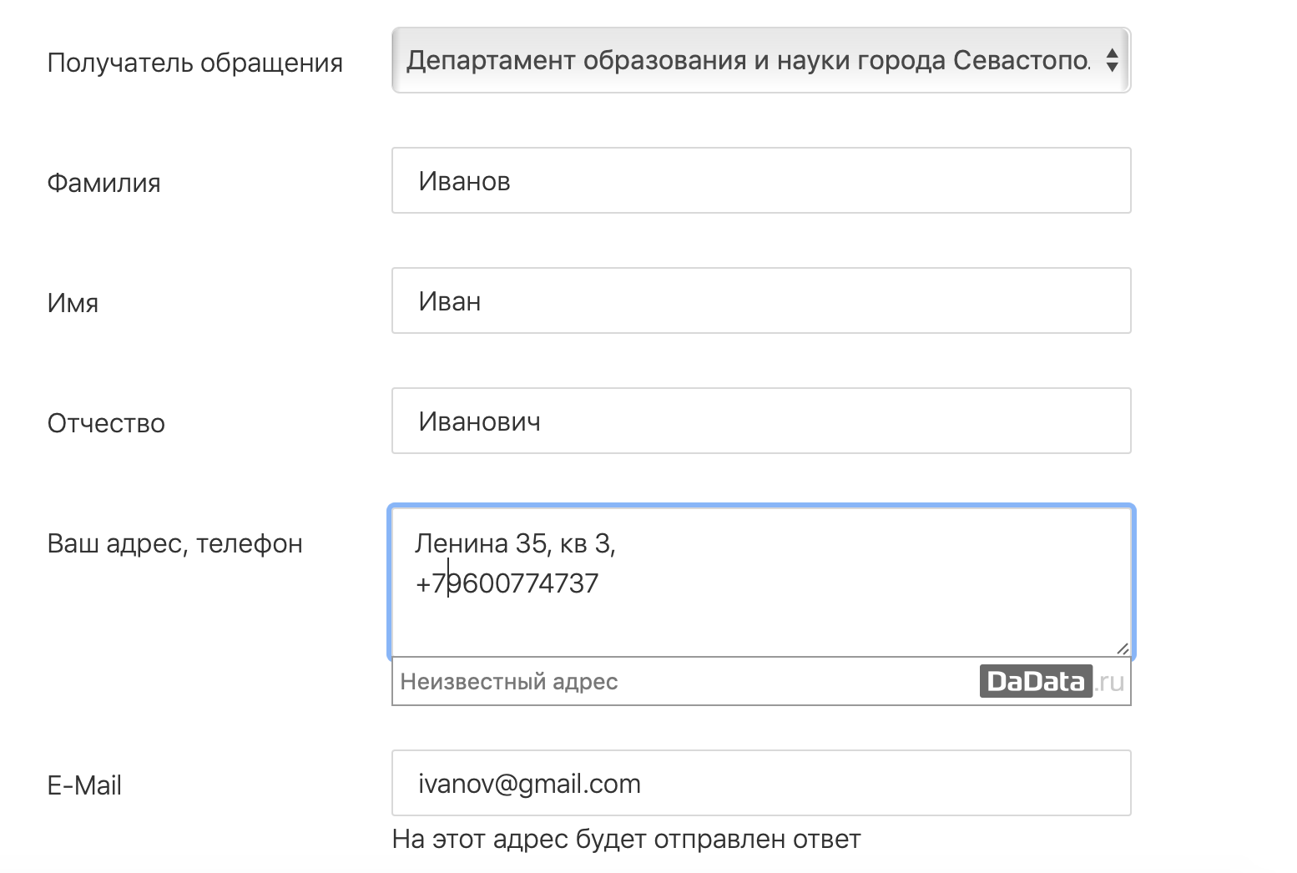

В поле текста обращения укажите следующий текст, в котором необходимо указать данные ребенка (ФИО, год рождения, учебное заведение) и ОБЯЗАТЕЛЬНО реквизиты вашего банковского счета:

Прошу назначить мне, единовременную выплату в размере 3000 рублей.
Ребенок Иванова Ольга Ивановна, 2015 года рождения, школа №3,
Реквизиты счета для оплаты:

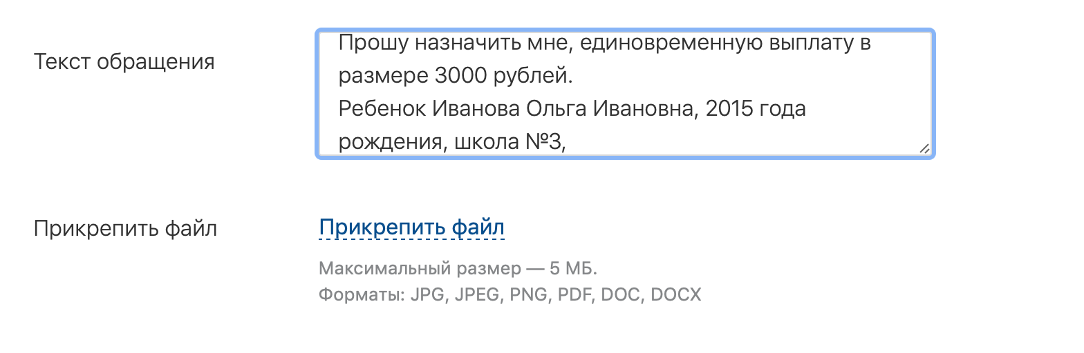

- К обращению необходимо прикрепить скан свидетельства СНИЛС заявителя.

Срок рассмотрения заявки до 5 дней. В течение 10 дней деньги поступят на счет.

